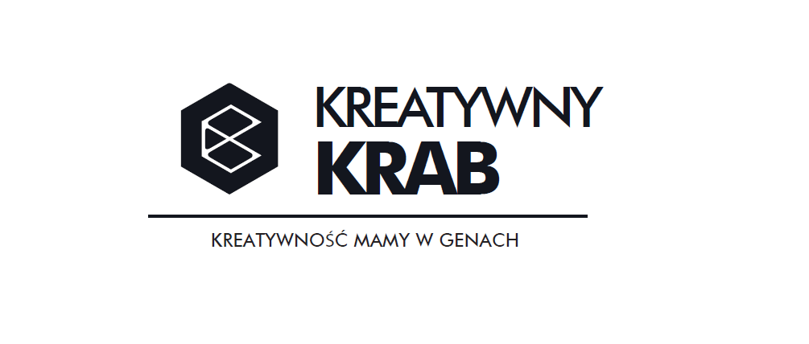ANKIETA – STWORZENIE CLAIMU

- Proszę opowiedzieć nam o swojej firmie
(branża/zakres działalności/cele/osiągnięcia/plany na przyszłość/konkurencja)

- Jaka jest grupa docelowa Państwa usług/produktów?

- Czy claim marki ma być: a) nowym claimem marki b) nawiązywać do poprzedniego claimu, c) być odświeżeniem poprzedniej wersji

odpowiedź:

- Jaką komunikację ma nieść przyszły claim firmy/marki? (pozycjonowanie marki). Proszę opisać za pomocą przymiotników odbiór Państwa claimu przez grupę docelową. Np:
- profesjonalizm, doświadczenie, nawiązanie do tradycji
- rozrywka, zabawa, nowoczesność, kreatywność, budząca zaufanie etc.

odpowiedź:

- Czy claim ma mieć szczególne założenia kreatywne? Proszę o wybór jednego z nich. (jeśli ten punkt jest taki sam jak pkt. 4, proszę go nie wypełniać).
a) stonowanie lub zmiana przekazu nazwy
b) tłumaczenie nazwy poprzez claim
c) repozycjonowanie lub rebranding marki, który zostanie zapoczątkowany przez nowy claim

odpowiedź:

- Czy claim ma być krótki/dłuższy?

- Polski czy obcojęzyczny / bez znaczenia?

- Ze skojarzeniami/uniwersalny?

- claim uniwersalny to taki, który nie nawiązuje bezpośrednio do Państwa usług
- claim ze skojarzeniami nawiązuje do usług, branży lub produktu

odpowiedź:

- Merytoryczny/emocjonalny?

- claim merytoryczny to taki, który odnosi się do usług/produktów.
- claim emocjonalny odnosi się do wartości, idei i niekoniecznie sugeruje od razu Państwa branżę.

odpowiedź:

- Odrzucone projekty
Czy jakieś claimy były brane pod uwagę? Jeśli tak jakie i dlaczego?

- Konkurencja
Proszę podać po 2 przykłady dobrych i nietrafionych claimów konkurencji. Umotywuj swój wybór.

Dziękuję za uwagę!

Zapraszamy do zapoznania się z naszym portfolio:

www.kreatywnykrab.pl/#portfolio

Kajetan Puszek
Creative Director
kajetan@kreatywnykrab.pl
kom. 510 746 983
www.kreatywnykrab.pl

